麻吉大哥的新项目又来了？提前布局23个BAYC NFT恐难售出，4个月来持仓亏损2000万美元

作者：Frank，PANews

KOL @0xSunNFT在推特上透露自己在MEME代币BAYC上1分钟赚15万U的暴富小故事令无数人唏嘘不已。在人们仔细研究后发现，这可能是加密资深玩家黄立成（麻吉大哥）的又一个项目。

### 价差引发的套利空间

简单总结来说，@0xSunNFT所参与的项目是一个可以将Bored Ape Yacht Club（BAYC）NFT转化为代币的ERC-404协议。这个项目被称为APE Fi，据项目官方介绍，1亿枚BAYC代币可以置换一个BAYC的NFT。反之，持有者也可以将NFT置换为1亿枚BAYC代币。

实际上，目前BAYC代币的价格维持在0.00030美元左右，价值与BAYC NFT的地板价（9.471）相匹配。长期来看，由于该项目与BAYC的NFT价值绑定，缺少MEME的波动空间，并不能作为一个MEME对待。

而@0xSunNFT之所以能够快速获利15万U的原因在于，BAYC代币刚开盘时存在巨大的价值差，价格一度涨至0.003美元，拥有十倍的价差。因此，@0xSunNFT选择从BLUR等NFT交易平台购入BAYC NFT，然后快速的将NFT置换为BAYC代币再售出来以此获利。本质上是一次成功的套利。

自项目被推出后，黄立成多次在推特上发布相关内容向粉丝推介。当别人在评论中质疑这又是一个麻吉骗局时，黄立成回怼：“你太笨了，看不到创新”。

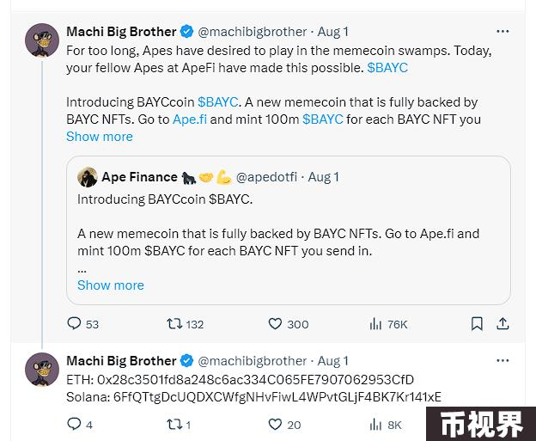

### 提前布局增持23个BAYC，上线后流动性不足难变现

但麻吉大哥本人似乎没能抓住这个套利空间。截至8月2日，麻吉大哥的以太坊地址仍持有62个BAYC的NFT，且在7月份还大量增持了BAYC NFT。作为一直以来的BAYC NFT持有大户，麻吉大哥在整个7月开始疯狂补仓BAYC NFT，据统计自7月17日至7月31日，麻吉大哥的地址购入23个BAYC NFT。

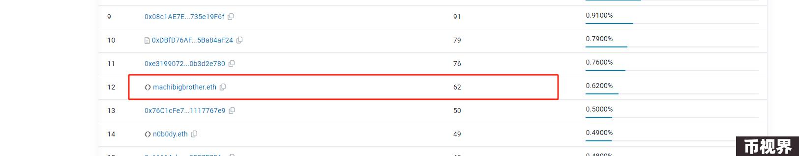

此举或是看好该协议推出后BAYC的市场走向。不过，从目前的效果来看，BAYC的地板价与此前并未太大区别，在协议刚刚推出的当天BAYC NFT的地板价一度提升至10ETH，交易量上涨至378.9 ETH，但这些数据很快的再次回归正常。目前 BAYC 代币交易池的资金量约为64万美元，流动性约为21个BAYC NFT的体量。由此看来，麻吉大哥手中的BAYC NFT可能还得继续持有下去，短时变现似乎存在一定的难度。

### 收割粉丝3800万 被市场收割2000万

此前3月28日，麻吉大哥曾为自己的Solana Meme项目Bobaoppa筹集超过20万枚SOL，价值约3800万美元。该项目在经过1个多月的等待期后终于在5月4日上线，开盘价0.0009055美元，8月2日价格为0.0009057美元，三个月价格变化堪比稳定币。按照筹款金额3868万美元计算，用户的成本应为0.00154美元，目前价格仅为成本价的58%。而该流动池的资金仅为190万美元，不及当时筹款时的5%。3月30日，麻吉大哥将筹集到的15.6万枚SOL存入BlazeStake 质押。

在筹款后的几个月内，麻吉大哥化身投资达人，多次操作参与知名项目的投资，其中包括花费1535万美元买入804.8万个FRIEND，成为FRIEND最大的个人持仓者，目前价值仅剩117.7万美元，亏损1417.3万美元，亏损率92%。

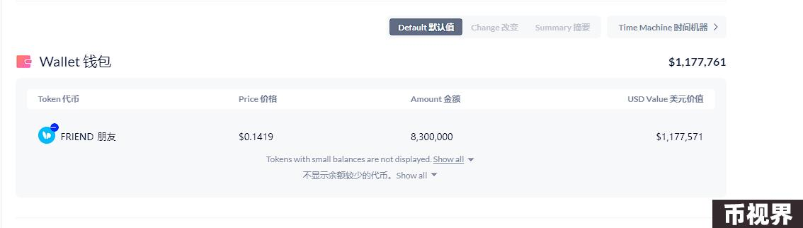

6月27日，麻吉大哥再次将目光投向BLAST，豪置1491枚ETH（约合465万美元）购入1.98亿枚BLAST，再次成为BLAST的最大个人持仓者，入场价格约为0.023美元，当前BLAST价格约为0,0127，跌幅将近一半。

7月12日，麻吉大哥将其持有的1840枚BLUR代币存入币安抛售，估计亏损316万美元，亏损率约为50.2%。

可以看得出来，近期市场下行之下，此前擅长投资的麻吉大哥也未能幸免，短短数月时间亏损约2000万。8月1日，麻吉大哥发了一条推特：“我是一个艺术家”。显然，投资是一门更难掌握的艺术。